Министерство образования и науки Российской Федерации Федеральное государственное бюджетное образовательное учреждение высшего образования

«**Пермский национальный исследовательский политехнический университет**»

Кафедра «Информационные технологии и автоматизированные системы»

ОТЧЁТ

по лабораторной работе №3

Дисциплина: «Объектно-ориентированное программирование»

Тема: Вычисление функций с использованием их разложения в степенной ряд.

Вариант 6

Выполнил:

Студент группы ИВТ-20-2б

Карелов Вадим Андреевич

Проверила:

Доцент кафедры ИТАС

Викентьева О.Л.

Пермь, 2021

**Постановка задачи**

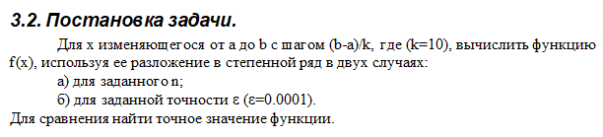

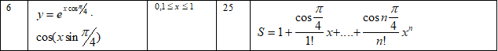

**Анализ**

1. Внешний цикл. Параметр типа double меняется в границах от a до b включительно с шагом step = (b - a) / k. На каждом шаге вычисляются значения SE (точность для заданной разницы между элементами), SN (точность для заданного количества итераций цикла) и точное значение функции.
2. Для каждого из двух циклов по вычислению SE и SN параллельно считается факториал. Перед циклом переменной присваивается значение 1, так как факториал от 0 = 1. Параметры внутренних циклов инициализируются в значении 0, поэтому, чтобы избежать зануление факториала, параметр проверяется на неравенство нулю.
3. Цикл для подсчета SN. На каждом шаге к текущей сумме добавляется i-й элемент ряда, зависящий от текущего значения параметра и текущего значения x. Цикл выполняется n раз.

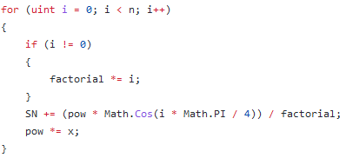

1. Цикл для подсчета SE. Формула аналогична для цикла SE. Цикл выполняется пока значение суммы больше предыдущего значения на заданную точность.

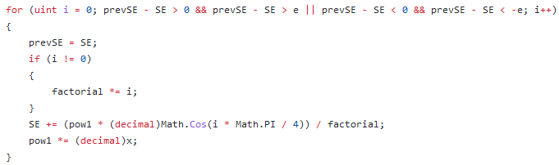

**Код**

|  |
| --- |
| using System; |
|  |

|  |
| --- |
|  |
|  |

|  |
| --- |
| namespace LW_2_03 |
|  |

|  |
| --- |
| { |
|  |

|  |
| --- |
| class Program |
|  |

|  |
| --- |
| { |
|  |

|  |
| --- |
| static void Main(string[] args) |
|  |

|  |
| --- |
| { |
|  |

|  |
| --- |
| double a = 0.1; |
|  |

|  |
| --- |
| double b = 1; |
|  |

|  |
| --- |
| int k = 10; |
|  |

|  |
| --- |
| decimal e = 0.00000000000000001m; // 16 |
|  |

|  |
| --- |
| int n = 25; |
|  |

|  |
| --- |
| double step = (b - a) / k; |
|  |

|  |
| --- |
|  |
|  |

|  |
| --- |
| for (double x = a; x <= b; x += step) |
|  |

|  |
| --- |
| { |
|  |

|  |
| --- |
| double SN = 0; |
|  |

|  |
| --- |
| decimal SE = 0, prevSE = 1; |
|  |

|  |
| --- |
| ulong factorial = 1; |
|  |

|  |
| --- |
| double pow = 1; |
|  |

|  |
| --- |
| // SN |
|  |

|  |
| --- |
| for (uint i = 0; i < n; i++) |
|  |

|  |
| --- |
| { |
|  |

|  |
| --- |
| if (i != 0) |
|  |

|  |
| --- |
| { |
|  |

|  |
| --- |
| factorial *= i; |
|  |

|  |
| --- |
| } |
|  |

|  |
| --- |
| SN += (pow * Math.Cos(i * Math.PI / 4)) / factorial; |
|  |

|  |
| --- |
| pow *= x; |
|  |

|  |
| --- |
| } |
|  |

|  |
| --- |
| // SE |
|  |

|  |
| --- |
| factorial = 1; |
|  |

|  |
| --- |
| //pow = 1; |
|  |

|  |
| --- |
| decimal pow1 = 1; |
|  |

|  |
| --- |
| //for (uint i = 0; Math.Abs(prevSE - SE) > e; i++) |
|  |

|  |
| --- |
| for (uint i = 0; prevSE - SE > 0 && prevSE - SE > e || prevSE - SE < 0 && prevSE - SE < -e; i++) |
|  |

|  |
| --- |
| { |
|  |

|  |
| --- |
| prevSE = SE; |
|  |

|  |
| --- |
| if (i != 0) |
|  |

|  |
| --- |
| { |
|  |

|  |
| --- |
| factorial *= i; |
|  |

|  |
| --- |
| } |
|  |

|  |
| --- |
| SE += (pow1 * (decimal)Math.Cos(i * Math.PI / 4)) / factorial; |
|  |

|  |
| --- |
| pow1 *= (decimal)x; |
|  |

|  |
| --- |
| } |
|  |

|  |
| --- |
| Console.WriteLine($"X = {x:0.000000} SN = {SN:0.000000} SE = {SE:0.000000} Y = {F(x):0.000000}"); |
|  |

|  |
| --- |
| } |
|  |

|  |
| --- |
| } |
|  |

|  |
| --- |
|  |
|  |

|  |
| --- |
| static double F(double x) |
|  |

|  |
| --- |
| { |
|  |

|  |
| --- |
| return Math.Exp(x * Math.Cos(Math.PI / 4)) * Math.Cos(x * Math.Sin(Math.PI / 4)); |
|  |

|  |
| --- |
| } |
|  |

|  |
| --- |
| } |
|  |

}

**Блок-схема**

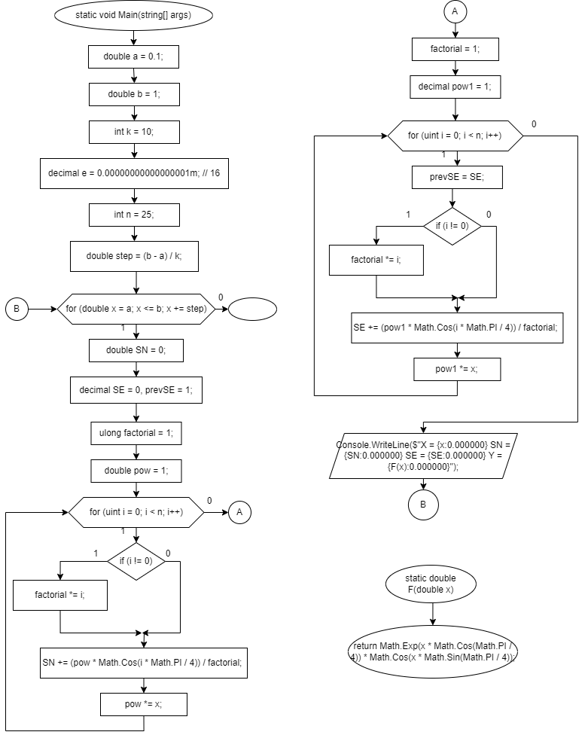

**Тесты/Скриншоты**